Ұйымдастырылған оқу-әрекетінің технологиялық картасы.

Технологическая карта организованной учебной деятельности

Күні / Дата_______________ Группа № 10 (старшая)

Білім беру саласы / Образовательная область: Познание

Бөлімдері/Раздел: ФЭМП

Тақырыбы/Тема: В гостях у Жужи. Закрепление пройденного

Мақсаты / Цель: ст.гр:

Міндеттері / Задачи:

Обучающие задачи: Совершенствовать навыки вычислительной деятельности, закреплять счет в пределах 10.Закрепить представления детей о геометрических фигурах: умения различать геометрические фигуры, умения сравнивать их по свойствам (по цвету, форме и величине)

Развивающие задачи: Создать условия для развития логического мышления, сообразительности, внимания. Способствовать формированию мыслительных операций, развитию речи, умению аргументировать свои высказывания. Развивать внимание, мелкую моторику

Воспитательные задачи: Воспитывать самостоятельность, умение понимать учебную задачу и выполнять её самостоятельно.

Құрал-жабдықтар/Оборудование: цифровые пеналы, разноуровневые карточки, простой карандаш, символы- схемы, «Волшебный квадрат» , танграмы, геометрические фигуры,цветы-цифры, плоскостное изображение игрового персонажа пчелки Жужи, карточки для рефлексии

Қос тілдік компонент / Билингвальный компонент: друг- дос, дружба- достык, весна- коктем, пчела- ара

Сөздіктің жұмысы/Словарная работа: соты, улей.

Технологиялар/Технологии:здоровьесберегающие, фигуры Воскобовича, разноуровневые задания, танграм, символы Петерсона.

|  |  |  |
| --- | --- | --- |
| Тәсілдер кезендері./Этапы деятельности.  Тәрбиешінің іс- әрекеті./Действия воспитателя | | Балалардың іс -әрекеті.  Действия детей. |
| Кіріспе бөлім Вводная часть | Мозговой штурм  - Сколько дней в неделе?  -Сколько времен года в году? Назовите их.  -Сколько месяцев в каждом времени года?  -Какое сейчас время года?  -Что в природе происходит весной?  - Вы любите ходить в гости? А хотите, чтобы к вам гости пришли?  - Я сейчас загадаю загадку, а если вы отгадаете, то узнаете, кто к нам придет.  Загадка: Все жужжит, жужжит, жужжит.  Над цветком она кружит.  Целый день словно юла  А зовут ее … (пчела)  Сюрпризный момент:  Появляется пчела Жужа:  Жу-жу, жу-жу,  Я от радости жужжу!  Здравствуйте, ребята!  Здравствуйте, гости! | Дети в кругу  Отвечают на вопросы |
| Негізгі бөлігі Основная часть | Воспитатель: - Посмотрите, ребята, какая пчела! Как она выглядит? Что у нее есть? Опишите ее? Какая пчела? Что хорошо в пчеле, а что плохо? Почему ее так назвали?  Весной все пчелы просыпаются и начинают работать, вот и наша пчелка просит помочь построить ей соты, чтобы она собирала нектар для меда.  **1 задание (соты)**  Игру «Я спрошу, а ты ответь»  Если стол выше стула, то стул… (ниже стола)  - Если линейка длиннее карандаша, то карандаш… (короче линейки)  - Если веревка толще нитки, то нитка… (тоньше веревки)  - Сколько ушей у двух мышей? - Сколько хвостов у трех котов?  -Стоит в поле дуб. На дубу 3 ветки. На каждой ветке по 1 яблоку. Сколько всего яблок? (Нисколько, на дубу яблоки не растут.)  -Над лесом летели три рыбки. Две приземлились. Сколько улетело?  -Рассчитайтесь по порядку( первый….)  -А теперь рассчитайтесь на первый –второй на казахском языке(бip- еki)  **2 .Задание ( соты)**  **Первая подгруппа проводит пальчиковую разминку с карандашом и выполняет работу по карточкам разного уровня.( помощник воспитателя)**  **Вторая подгруппа выполняет офтальмологическую минутку « Глазки» и работает с воспитателем.**  **1**.-Дети вы знаете, как называется эта игра? («Волшебный квадрат») - А как вы думаете, почему он волшебный? (потому что он превращается в различные фигуры)  Воспитатель: - Ребята, давайте, покажем пчелке, как квадрат превращается в треугольник, прямоугольник, маленький квадрат.  - Ребята, а вы знаете, где пчелки живут? (домик пчел называется улей)  - Давайте, сделаем домики с зеленой крышей .  - Пчелы очень любят все сладкое, особенно конфеты, а вы сможете «Волшебный квадрат» превратить в конфеты?(ответы).  Воспитатель: - Давайте ваши конфеты сложим в коробку.  2. Ребята для постройки улея, необходимо взять разные геометрические фигуры. Я покажу вам символы, а вы подберите правильно фигуру.  -Задание самостоятельное по символу выкладывают свой улей.  **После звонка колокольчика подгруппы меняются местами.**  После каждого задания на доске вывешиваются соты.  **Физминутка: Дыхание-аромотерапия**  **-Ребята, мы вышли с вами на полянку, где уже распустились первые цветы , понюхайте их.**  **Дыхание длинное- короткое(** Цветы с цифрами**)**  **4. задание ( соты).**  **-**Все цветы на полянке перепутались , найдите им свои места.  **5. задание( соты)**  **-**Ребята нашей пчелке стало немного грустно, ведь  у нее нет друзей, поможем ей?  Как на казахском языке слово друг , дружба?  Игра « Танграм»  На столах образцы животных, пеналы с цифрами.  - Кто у вас получился?  - Сколько частей вы взяли? Что больше часть или целое?  -Ну , вот теперь у печки стало много друзей.  **6.задание( соты)**  **«** Допиши цифру»  На столах лежат листочки с частями цифр( у всех разные**).**  Взаимопроверка .  - | Отвечают на вопросы.  Размышляют, отвечают.  Расчет на казахском языке.  Дети проходят за столы, разделяясь на две подгруппы.  Дети с разноуровневыми карточками работают с помощником воспитателя  Работают с квадратами Воскобовича  Работают по символам Петерсона.  Отвечают почему взяли именно эти фигуры.  По индивидуальным карточкам выкладывают свой улей.  Дети переходят за столы, меняются.  Вдыхают запах лавандового масла.  Составляют числовой ряд.  Дети называют слова на казахском языке.  Дети выкладывают фигуры животных по карточкам- образцам, считают части танграма, показывают число.  Дети дополняют части цифр( дорисовывают) |
| Қорытынды бөлім  Заключите-льная часть | -Вот мы и помогли нашей пчелке Жуже.  -В чем вы затруднялись?  Рефлексия « цветы» | Обобщают, отвечают |

Күтілетін нәтиже/ Ожидаемый результат:

Ст.гр:

Жаңғыртады /Воспроизводят: сравнивают геометрические фигуры по свойствам,используют схемы, навыки вычислительной деятельности.

Түсінеді /Понимают: учебную задачу, задание.

Қолданады / Применяют: полученные знания в самостоятельной деятельности.

Есепке алу / Учет:

Провела: Мирошниченко Ирина Александровна

**1 уровень**









**4**

**2**

**5**

**3**

**1**

|  |
| --- |
|  |

[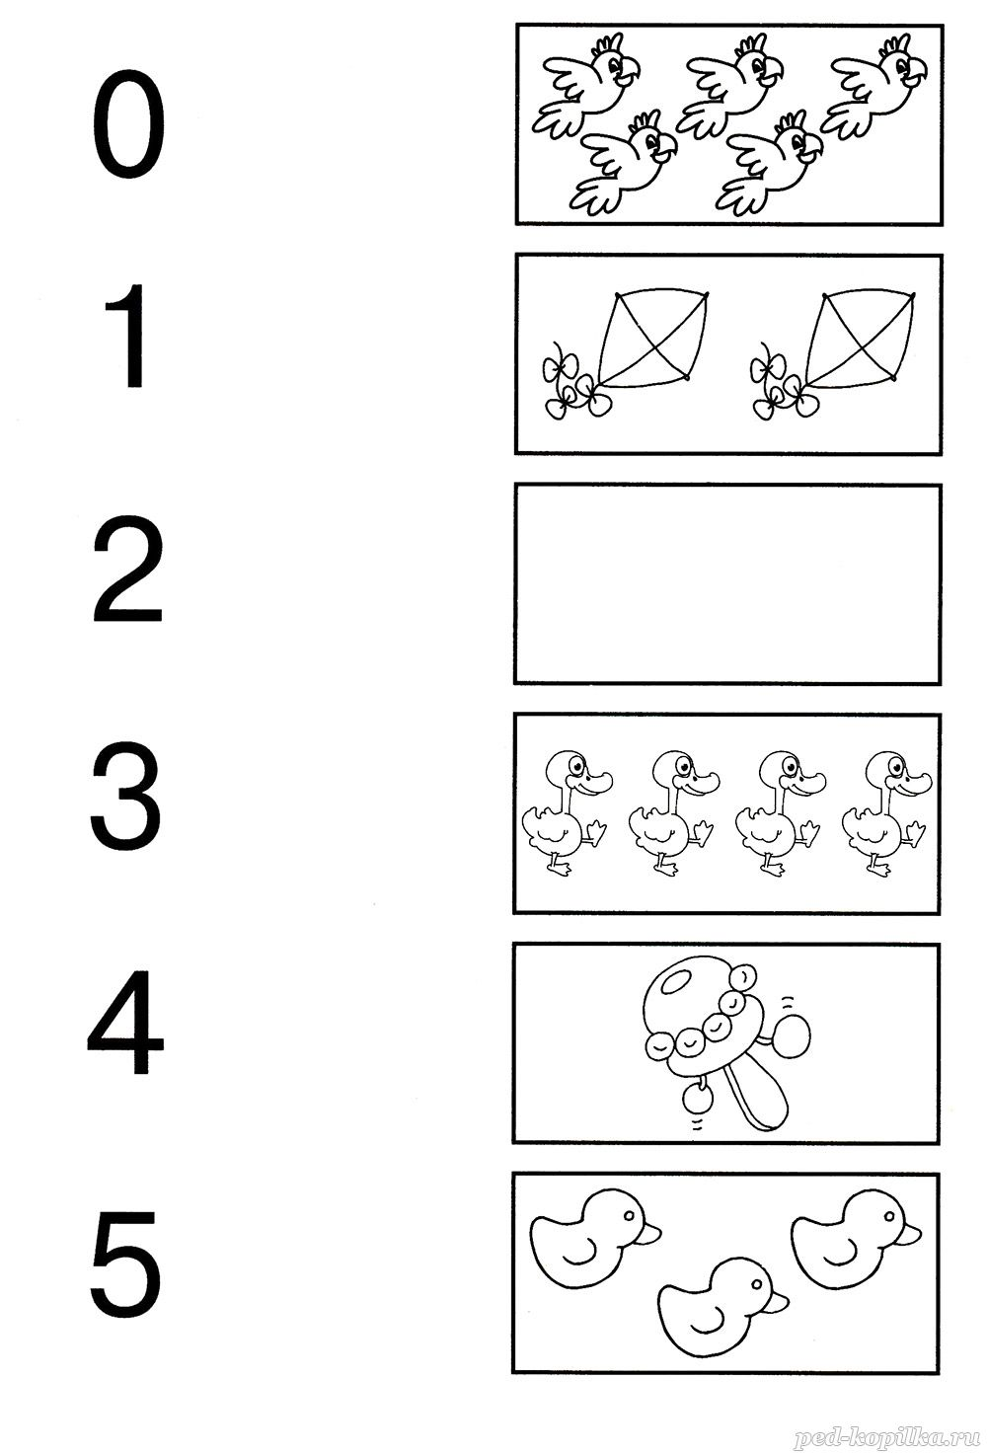](http://ped-kopilka.ru/photos/photo13397.html)

**2 уровень**

[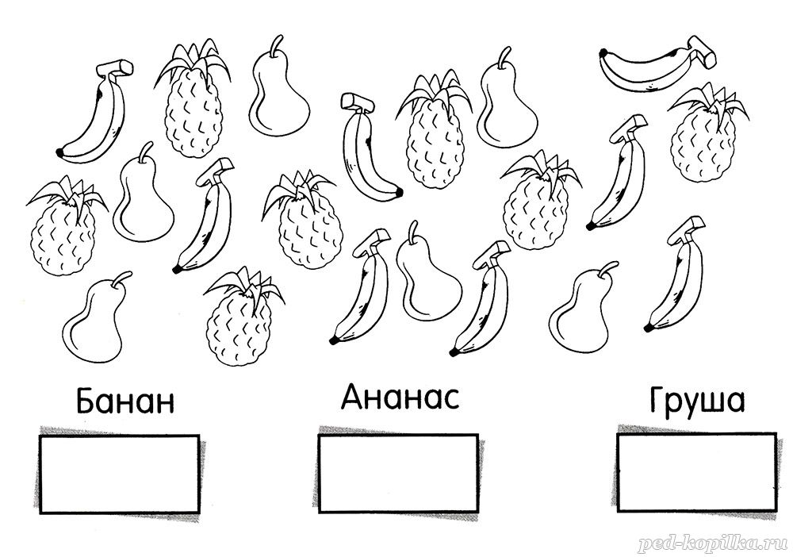](http://ped-kopilka.ru/photos/photo13390.html)

[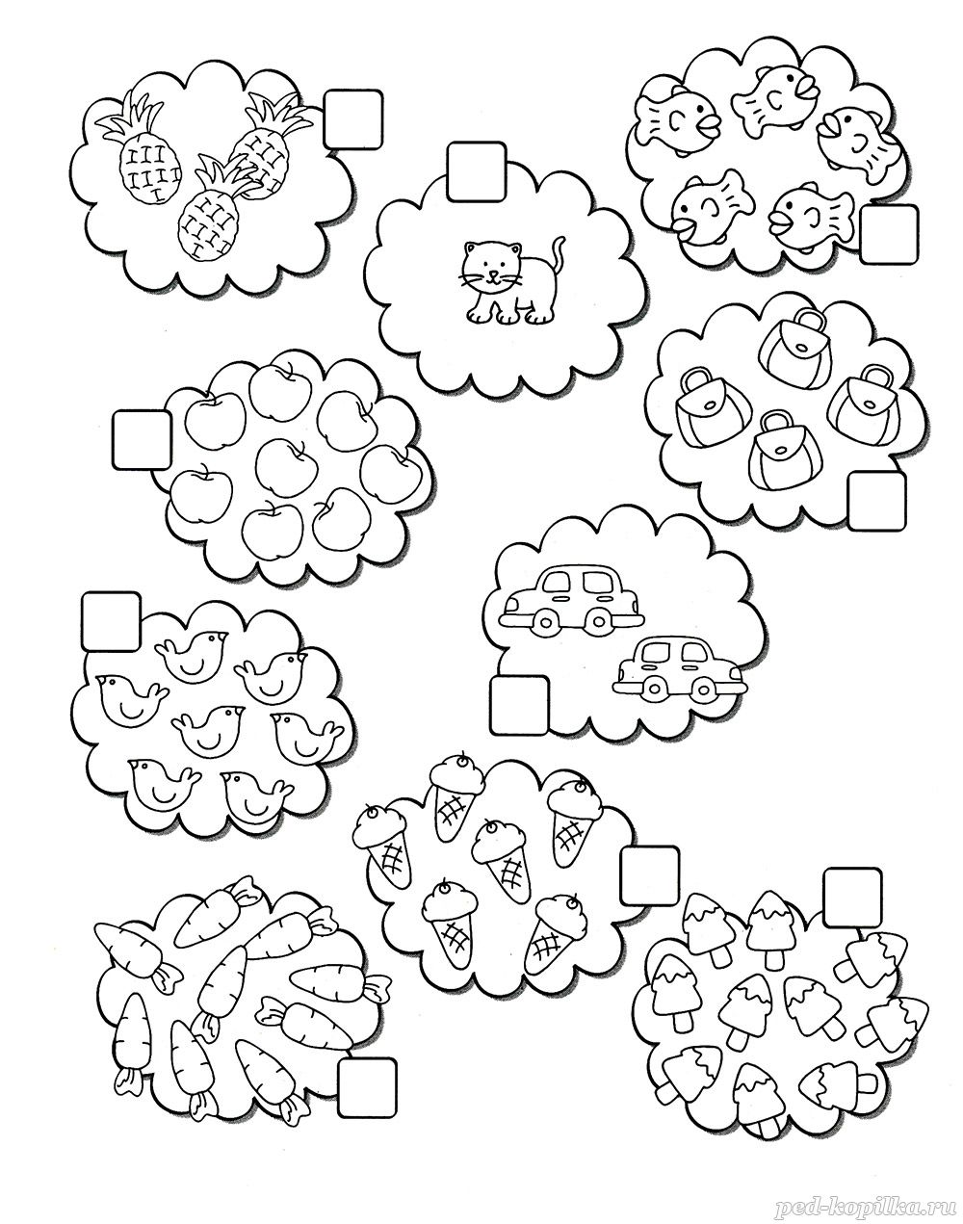](http://ped-kopilka.ru/photos/photo13385.html)

**3 уровень**

[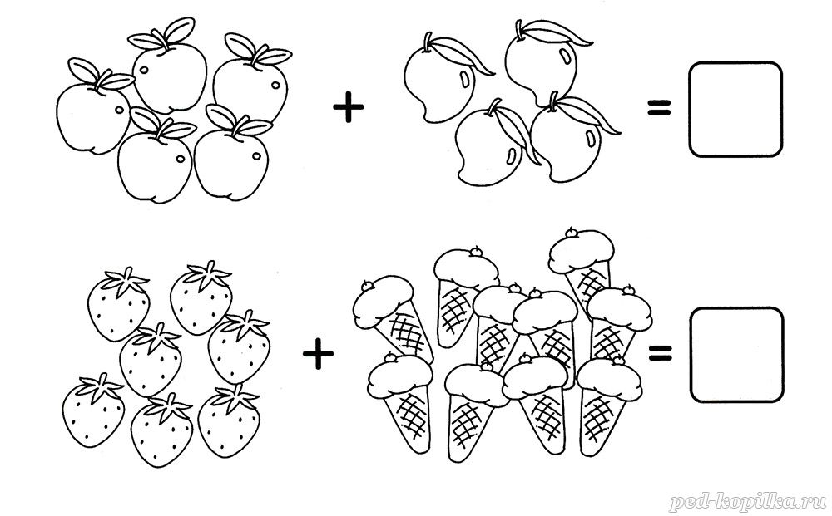](http://ped-kopilka.ru/photos/photo13375.html)

[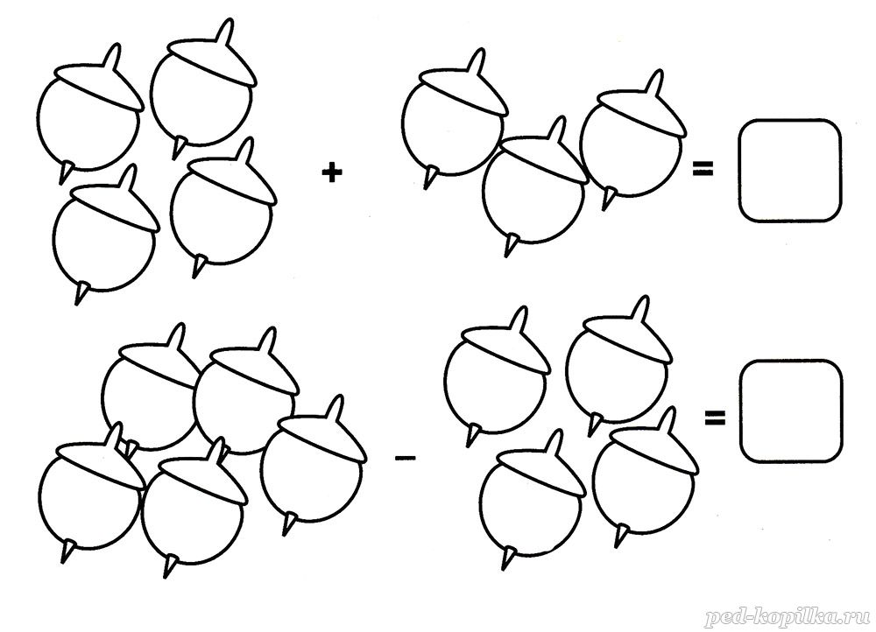](http://ped-kopilka.ru/photos/photo13400.html)

[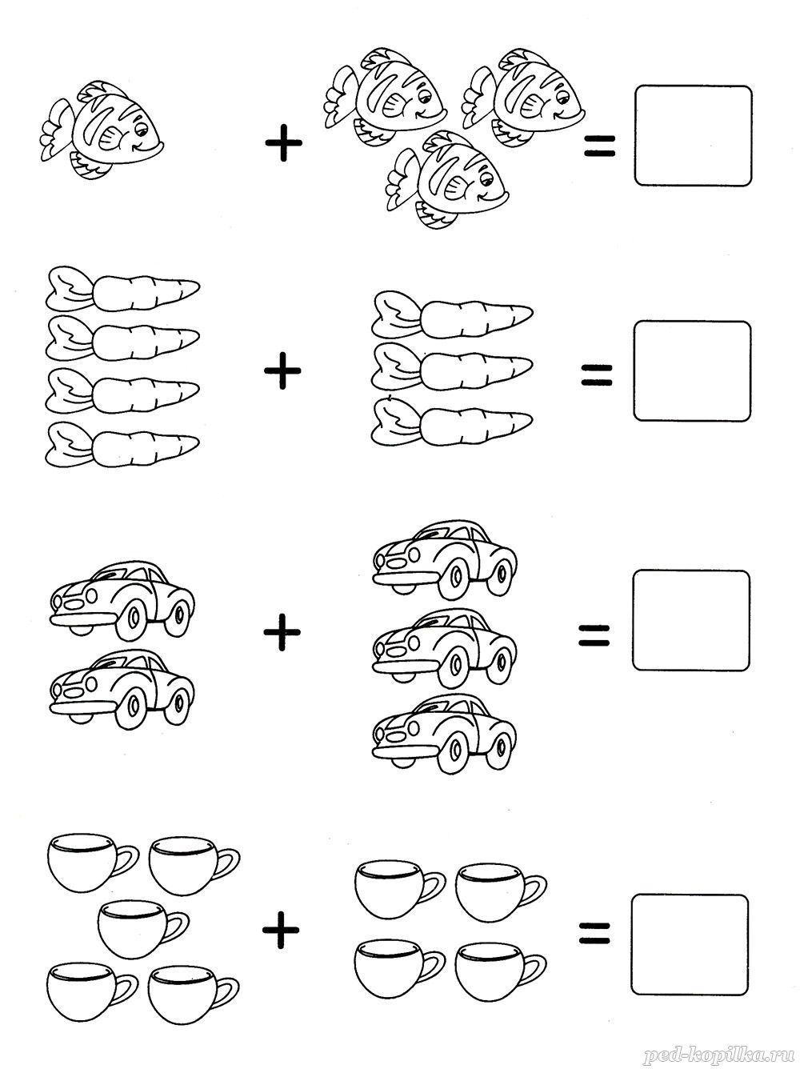](http://ped-kopilka.ru/photos/photo13373.html)

